Tổng hợp của Splash: Vì sao xung đột tại Hormuz lại là một “cuộc thế chiến”
Splash
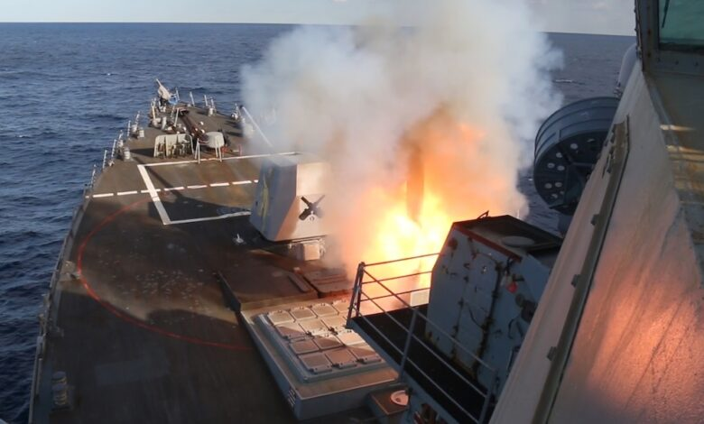
Cuộc khủng hoảng vận tải biển qua eo biển Hormuz đã chiếm sóng tin tức suốt tuần qua, với Splash đăng tải nhiều báo cáo về tác động của cuộc xung đột này đối với phân bón, lưu huỳnh và thuyền viên. “Giảm leo thang, có các hành động thực chất và khôi phục tự do hàng hải là con đường duy nhất phía trước,” ông Arsenio Dominguez, Tổng Thư ký IMO nhấn mạnh trong bối cảnh tình hình an ninh khu vực ngày càng xấu đi.
Cơ quan quản lý Kênh đào Panama trong tuần này đã cố gắng dập tắt lo ngại về tình trạng tắc nghẽn ở đây, khẳng định tuyến đường thủy này vẫn hoạt động bình thường và không có việc phải xếp hàng chờ. Con số đáng chú ý từ cuộc họp báo tuần này xoay quanh giá đấu giá suất qua kênh, nó tăng từ mức 135.000–140.000 USD lúc trước xung đột Iran lên khoảng 385.000 USD trong tháng 3–4, với một số mức giá chào vượt quá 1 triệu USD.
Ấn Độ đã tiến hành thiết lập năng lực bảo hiểm trách nhiệm dân sự hàng hải (P&I) của riêng mình bằng việc thành lập Bharat Maritime Insurance Pool, nhằm giảm sự phụ thuộc vào các nhà bảo hiểm nước ngoài và tăng cường tự chủ hàng hải. Quỹ này sẽ cung cấp bảo hiểm trách nhiệm cho các tàu mang cờ Ấn Độ, bao gồm các rủi ro như ô nhiễm, va chạm và khiếu nại của thuyền viên — những lĩnh vực vốn do Nhóm quốc tế của P&I Clubs chi phối.
Podcast Splash Wrap tuần này ghi nhận không khí sôi động tại triển lãm Sea Japan năm nay, đồng thời thảo luận về việc Tokyo đang muốn hồi sinh cơ sở hạ tầng hàng hải của mình sau thời gian chậm trễ — cũng như những thách thức mà quốc gia này phải đối mặt trong quá trình đó.
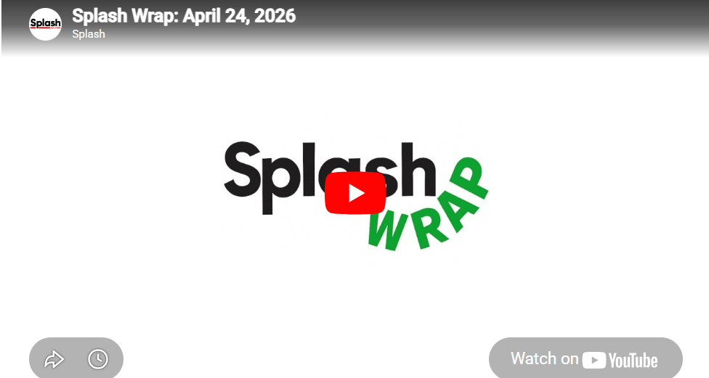
https://youtu.be/J3AAYEcdW30
--------------------------------------------

